指定福祉避難所
開設・運営マニュアル

全般管理側（市町）

令和○年○月
○○市町

目次
（1） 開設準備段階 2
① 開設対象先の検討 2
i 開設の要否の検討 2
ii 開設対象先の検討 2
② 開設に向けた事前連絡・調整 2
i 施設管理者への開設可能性の事前連絡 2
ii 移送支援を依頼する関係団体や事業所への事前連絡 3
iii 支援体制の構築 3
③ 開設の要請 4
i 開設要請 4
ii 開設状況の整理 4
④ 新たな受入先の確保調整 4
i 未指定施設への受入依頼・宿泊施設の借り上げ 4
⑤ 開設の周知 4
i 避難対象者への周知 4
ii 自主防災組織、支援団体等への周知 5
（2） 受入段階 5
① 各施設の受入状況の把握 5
i 各施設の受入状況の把握 5
ii 施設ごとの受入状況の整理 5
② 名簿の作成 5
i 避難者名簿の作成、更新 5
（3） 運営段階 6
① 定期的な状況確認 6
i 施設の運営状況の把握 6
ii 各施設の状況の整理 6
iii 避難者の状況・健康状態の把握 6
iv 一般の避難所等に避難した要配慮者の把握 7
v 指定福祉避難所等への移送判断 8
vi 緊急入所・緊急入院の対応 9
② 物資・器材の調達・調整 9
i 必要分・不足分の調達・配送 9
ii 施設・設備の補修 9
③ 人員等の調達・調整 10
i 関係機関との調整 10
ii 専門的人材やボランティアの配置 10
④ その他必要な調達・調整 11
i トイレ対策 11
ii 廃棄物処理 11
iii 食中毒・感染症の対策 11
iv 生活支援情報の収集・連絡 11
v その他 12
（4） 閉鎖段階 12
① 閉鎖に向けた調整 12
i 退所に向けた支援 12
ii 閉鎖の決定・指定福祉避難所への連絡 12
② 原状回復 13
i 施設の現状復旧 13
ii 経費の精算 13

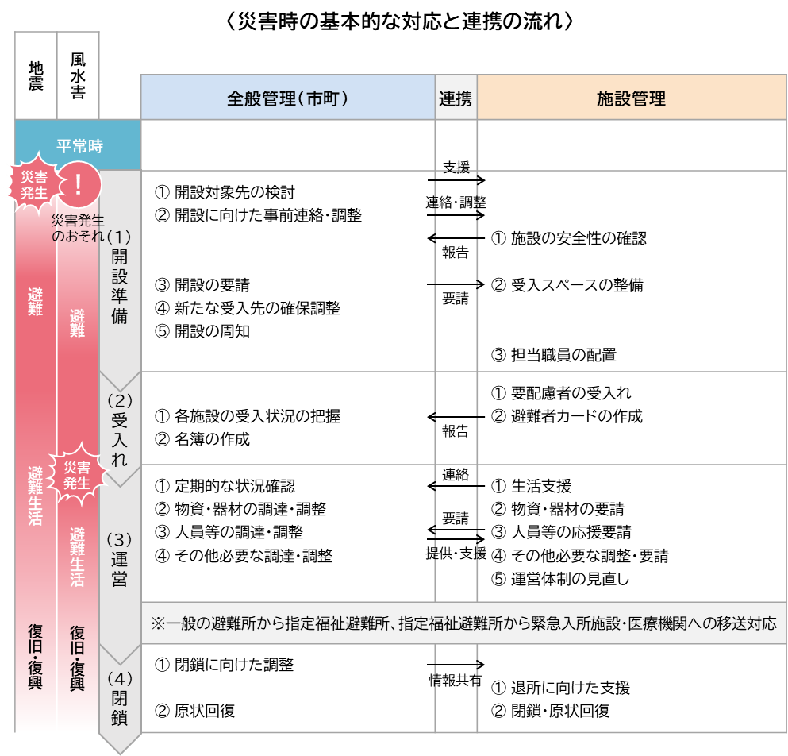
指定福祉避難所開設・運営マニュアル 【全般管理側（市町）】

開設準備段階

開設対象先の検討
- 市町内で指定福祉避難所の開設の要否、開設対象先を検討します。

開設の要否の検討
- ○○課から、避難情報の発令に関する情報等を収集します。
- 収集した情報から、災害が発生し、または発生のおそれがある場合（警戒レベル３「高齢者等避難」の発令が予見される段階）には、次に示す指定福祉避難所の開設の判断に必要な災害の状況を把握します。
- ＜開設の判断に向け把握する情報＞
避難情報発令区域内の居住者のうち、指定福祉避難所に避難する必要がある要配慮者の状況

開設対象先の検討
- 施設管理者等に対し、次に関する情報［施設様式1-1：被災状況等報告書］を確認します。
- ＜施設管理者等に確認する情報＞
- 施設・設備の被害状況、施設の入所者・利用者等の状況、ライフラインの被害状況、施設職員の被害状況、参集状況等の活動状況・人員体制、物資・器材の確保の有無、受入可能人数、受入スペース 等

- 確認した情報をもとに、指定福祉避難所の開設の可否および受入可能人数等を検討し、施設管理者等と調整します。

開設に向けた事前連絡・調整
開設対象となる施設管理者に開設可能性がある旨を事前連絡します。
要配慮者の移送支援を依頼する関係団体や事業所にも事前連絡します。

施設管理者への開設可能性の事前連絡
- 「①開設対象先の検討」によって開設可能性があると判断した施設の施設管理者等に対して、指定福祉避難所の開設可能性について事前に連絡し、調整します。

移送支援を依頼する関係団体や事業所への事前連絡
- 避難する要配慮者が家族や地域による移送支援を得られない場合を想定し、移送手段の調達先に対して、［市町様式1-１：移送対象者情報提供書（兼 依頼書）］をもとに移送の協力を要請します。

支援体制の構築
- 市町内の指定福祉避難所全体の運営をマネジメントするため、指定福祉避難所の担当施設職員との連絡・調整体制を図ります。
- 必要に応じて、物資・器材や移送の関係機関・団体と連絡・調整を行うための窓口を設置し、関係者に周知します。

＜連絡・調整体制のイメージ＞
協力
協力要請・調整
関係機関・団体
連携
連携
防災・危機管理担当部署
福祉担当部署
市町 災害対策本部
指定福祉避難所
窓口担当者
窓口担当者
窓口担当者
連絡・調整
連絡・調整

Point

- 施設管理者等に指定福祉避難所の運営を委託することは可能ですが、運営責任は市町にあることに留意します。
- 公的な施設に指定福祉避難所を設置し、要配慮者の受入対応を行う際には、該当施設に対して職員を派遣します。
- 指定福祉避難所と市町、関係機関等との情報伝達・連絡・依頼等にあたっては、定められた様式を使用し、FAXまたはメールで行うことを基本とします。やむを得ず電話による情報伝達を行う場合は、必ず内容等の控えを残します。

- 担当職員は交代制で担当できるよう配置し、引継資料［市町様式1-2：事務引継書］によって適切に引き継ぎます。

開設の要請
災害発生の懸念があり開設の必要が高まった状況や、災害後の被害状況等の結果を踏まえ、指定福祉避難所の開設を依頼する。

開設要請
- 施設の被災状況等の確認結果［施設様式1-1：被災状況等報告書］や、施設管理者との調整結果を踏まえ、施設ごとの受入可能人数や受入体制等を勘案した上で、該当施設に対して、［市町様式1-3：開設要請書］をもとに開設および要配慮者の受入れを要請します。

開設状況の整理
- 市町内の指定福祉避難所の開設状況等について、［市町様式1-4：指定福祉避難所開設・運営状況一覧］によって整理します。
- ＜指定福祉避難所の開設状況について整理する情報＞
- 施設の基本情報、受入人数、建物・設備の状況、職員体制・外部人材の派遣状況、物資等の整備状況 等

新たな受入先の確保調整
開設対象となる施設において、受入可能な人数が不足する場合には、指定福祉避難所として指定していない社会福祉施設等への受入れの依頼や、公的宿泊施設、旅館、ホテル等の借り上げ等によって、受入先を確保します。

未指定施設への受入依頼・宿泊施設の借り上げ
- 開設対象となる施設のみでは受入可能な人数が不足する場合には、指定福祉避難所として指定していない社会福祉施設や、平常時に指定福祉避難所として指定するに至らなかった施設のうち、災害時に利用可能な施設に対し、受入れを依頼します。
- 要配慮者の受入先が不足する場合には、公的宿泊施設、旅館、ホテル等を借り上げ、指定福祉避難所としての機能を確保します。

開設の周知
開設が決定した段階で、避難対象となる要配慮者とその家族に知らせます。また、自主防災組織、地域住民、支援団体等に速やかにその場所等を周知します。

避難対象者への周知
- 指定福祉避難所の開設が決定した段階で、受入対象となっている要配慮者とその家族に対して直接連絡し、指定福祉避難所への避難を案内します。

自主防災組織、支援団体等への周知
- 指定福祉避難所を開設したら、市ホームページでの公表やマスコミへの依頼を通して、新聞やテレビ、ラジオ、SNS等のあらゆる情報手段によって広報し、日々、最新の情報を提供します。

受入段階

各施設の受入状況の把握
指定福祉避難所や一般の避難所の要配慮者スペース等で受入れた要配慮者の人数や状態、状況等について、施設ごとの受入状況を把握します。

各施設の受入状況の把握
- 指定福祉避難所や一般避難所の要配慮者スペース等において受入れた要配慮者について、指定福祉避難所等から［施設様式2-1：指定福祉避難所 日報］によって報告を受け、日々の状況を把握します。

施設ごとの受入状況の整理
- 市町内の指定福祉避難所等における要配慮者の受入状況について、［施設様式2-1：指定福祉避難所 日報］から収集した情報を集約し、［市町様式2-1：受入状況集約表］によって整理します。
- ＜指定福祉避難所の受入状況について整理する情報＞
- 施設の基本情報、受入人数、職員体制・外部人材の派遣状況 等

名簿の作成
避難者の名簿等を作成し、随時更新する。名簿は定期的に整理・集計し、各指定福祉避難所の避難状況リストとして整理します。

避難者名簿の作成、更新
- 指定福祉避難所ごとに、受入れを行った要配慮者の避難者名簿［市町様式2-2：避難者名簿］を作成し、各指定福祉避難所の避難状況を整理します。
Point
- 指定福祉避難所の入所者が退所する際は、退所後に生活再建支援に必要な情報を連絡するため、可能な限り転出先を確認し記録します。

運営段階

定期的な状況確認
指定福祉避難所から、ライフラインの復旧状況や、避難者の状況・健康状態、物資・器材の充足状況、人員体制および支援の必要性について連絡を受け、各施設の状況を把握・整理します。

施設の運営状況の把握
- 各指定福祉避難所の運営状況について、開設・運営に関わる関係機関や関係団体などによる会議を開催し、定期的に状況を把握します。
- ＜指定福祉避難所に関する会議の議事の例＞
- 指定福祉避難所・一般避難所における要配慮者スペースの受入状況
- 指定福祉避難所の運営状況（職員や物資・器材の配置状況等）
- 関係機関・団体との連携体制の構築状況（人材や物資・器材の確保体制、巡回体制等）
- 応急仮設住宅の提供状況、復興公営住宅の建設状況
- 要配慮者支援の具体的施策の周知および実施状況
- 原状の課題、今後の対応方針

各施設の状況の整理
- 各指定福祉避難所の開設状況等に関する整理に使用した［市町様式1-4：指定福祉避難所開設・運営状況一覧］を更新し、各施設の運営状況を一覧として整理します。

避難者の状況・健康状態の把握
- 食料・物資等や人材の確保、緊急入所・緊急入院の要否等を判断するため、指定福祉避難所にて作成された［施設様式2-3：避難者カード］をもとに、聞き取った個々の支援ニーズを把握します。
- 避難者カード［施設様式2-3：避難者カード］に記載されている、要配慮者の避難先や必要なニーズ等の情報を関係機関で共有します。
- 要配慮者の状態やそれに応じた支援ニーズは刻々と変化するため、指定福祉避難所に対して、継続的に確認します。

Point
- 要配慮者の情報を関係機関で共有するため、要配慮者本人や家族等から、事前に情報共有に対する同意を得ておく必要があります。
- 医療が必要な場合や災害前からの治療が中断されている場合は、速やかにかかりつけ医師等の医療機関を紹介し、受診を勧奨します。

一般の避難所等に避難した要配慮者の把握
- 避難者からの相談や、保健師等による指定一般避難所や指定福祉避難所等の巡回を通して、［市町様式3-1：健康相談個人票］をもとに要配慮者の健康状態等を把握し、スクリーニングを行います。スクリーニングにあたっては、次の表を参考に実施します。
＜スクリーニングの基準の例＞
 | - 区分 | - 判断基準の概要 | - 避難・搬送先例
- 1 | - 治療が必要 | - ・治療が必要  - ・発熱、下痢、嘔吐 | - 病院
- 2 | - 日常生活に常時部分的・全面定に介助・見守りが必要 | - ・食事、排泄、移動が一人でできない | - 福祉施設・指定福祉避難所
- 3 | - 日常生活に常時ではないが、一部介助や見守りが必要 | - ・食事、排泄、移動の一部に介助が必要  - ・情報の取得に困難がある  - ・理解や判断に困難がある  - ・対人関係に困難さがある  - ・産前・産後・授乳中  - ・乳幼児とその親  ・難病患者の増悪化を予防 | - 指定福祉避難所・一般避難所の要配慮者等スペース
- 4 | - 自立 | - ・歩行可能、健康、介助がいらない、家族の介助がある | - 一般避難所の要配慮者等スペース

- スクリーニングの結果を踏まえ、指定福祉避難所に直接避難はしていないが、一般の避難所に避難している要配慮者のうち、指定福祉避難所に移送する必要がある避難者を抽出します。
- スクリーニングの結果や、個々の避難者に必要な支援のニーズ等について、関係機関・団体で共有するため、要配慮者本人や家族等から情報共有に関する同意を確認します。

Point
- 要配慮者の状況やそれに応じたニーズは刻々と変化するため、指定福祉避難所に継続的に確認します。
- 対象者が多くいる場合や、保健師等の専門職が不足している場合は、［市町様式3-2：聞き取り項目（一般職員用）］を活用した、専門職以外の一般職員による一時的な対応を検討しておきます。

指定福祉避難所等への移送判断
- ④－ⅱ「スクリーニング」によって、指定福祉避難所の受入対象者であると判断された要配慮者について、下表の手順により、指定福祉避難所等への移送を判断します。
＜トリアージの指標の例＞
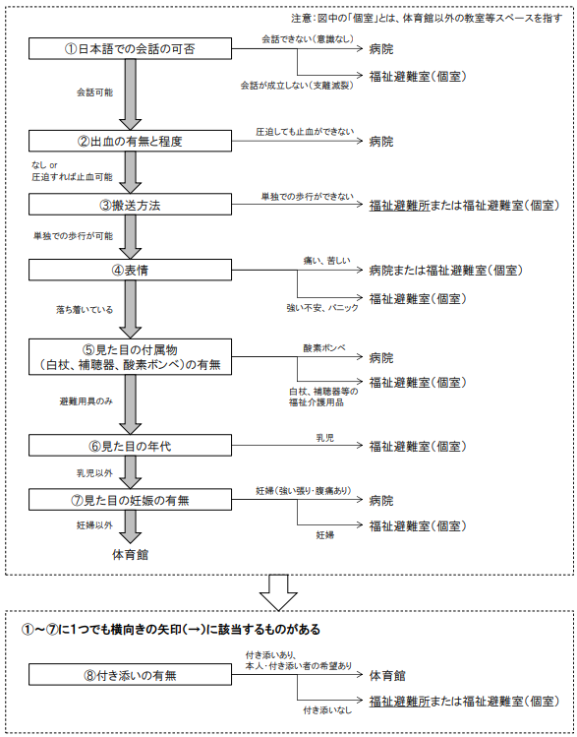
出典：内閣府『福祉避難所の確保・運営ガイドライン』

Point
- 要配慮者の状態が急変することがあるため、定期的に状態を把握し、指定一般避難所等の職員や家族、支援者と常に連絡が取れるようにしておきます。
- 高齢者や障害者は生活環境の変化に不安を覚えやすいため、一般の避難所から指定福祉避難所への避難にあたっては、本人の意思や希望を尊重します。その際、本人や家族へ適切に情報提供することで意思決定を支援します。
- 指定福祉避難所への移送が決まった場合は、受入後の円滑な支援を実施するため、受入調整の段階において、対象者の健康状態等の調査結果［市町様式3-1：健康相談個人票］を施設に共有します。

緊急入所・緊急入院の対応
- 指定福祉避難所からの報告等により、避難生活の長期化および心身の不調で指定福祉避難所での避難生活が困難な避難者や、医療処置や治療が必要な避難者については、福祉施設への緊急入所や、医療機関への緊急入院等により適切に対応します。
- 受入後の円滑な支援を実施するため、対象者の健康状態等の調査結果［市町様式3-1：健康相談個人票］を施設に提供します。

Point
- 受入先の福祉施設・医療機関の選定においては、要配慮者が日頃から利用している施設等がある場合、その施設等に入所・入院できるように努めます。

物資・器材の調達・調整
物資・器材等の要請があった場合には、その品目や数量等を確認して不足分を調達し、施設に配送します。市で備蓄しているものから供給できない分は、各協定等を利用して確保します。

必要分・不足分の調達・配送
- 各指定福祉避難所から要請［施設様式3-2：物資・資器材等要請書］のあった食料・物資の品目や数量を取りまとめます。
- 市町内の指定福祉避難所の避難状況や備蓄状況を勘案のうえ、要配慮者の特性に応じた食料・物資・器材等を調達します。市町で備蓄しているものから供給できない分については、事前に整備した「物資・器材の調達先リスト」をもとに、各協定等を活用して確保します。
- 調達した食料・物資・器材等について、［市町様式3-3：物資・資器材等調達通知書］によって指定福祉避難所に連絡の上、配送します。

Point
- 市町において備蓄していた食料や物資については、消費期限や品物の状態等を確認の上、安全性に留意して配送します。

施設・設備の補修
- 災害により施設・設備が破損している場合、指定福祉避難所の運営上必要となる手すりやスロープなどを補修します。
- 各指定福祉避難所から要請のあった資器材の品目や数量を取りまとめ、避難状況や備蓄状況を勘案の上、資器材を調達します。
- 調達した資器材について、［市町様式3-3：物資・資器材等調達通知書］によって指定福祉避難所に連絡の上、配送します。

人員等の調達・調整
支援人材等の応援要請があった場合には、関係機関との調整等を行い、指定福祉避難所への専門的人材やボランティアの配置を行います。

関係機関との調整
- 地域内の支援人材として、社会福祉協議会や、社会福祉施設のＯＢ・ＯＧ、各支援団体等と調整し、［市町様式3-4：外部機関人的支援要請書］にて派遣を依頼します。
- 指定福祉避難所の運営支援（物資管理や清掃等）を依頼するため、災害ボランティアセンターと連携し、一般ボランティアの派遣について調整します。
- 災害派遣福祉チーム（広島ＤＷＡＴ）の派遣にあたって、［市町様式3-4：外部機関人的支援要請書］をもとに、広島県にＤＷＡＴの派遣を要請します。

専門的人材やボランティアの配置
- ［施設様式3-4：人的支援要請書］にて施設から応援要請を受けた場合は、速やかに人材確保に努め、［市町様式3-5：人的支援通知書］によって指定福祉避難所に連絡の上、当該施設へ人員を派遣します。
- ボランティアが確保された場合には、名簿や出勤簿等を整備するとともに、必要な施設や求められる役割に応じて適切に配置します。
＜ボランティアの種類の例＞
必要とする要配慮者 | 種類
全般（物資管理・清掃等） | 一般ボランティア
高齢者  身体障害者 | ホームヘルパー、看護師、保健師、介護福祉士、社会福祉士、精神保健福祉士、作業療法士、医療・介護系学生（資格を有する支援以外） 等
視覚障害者 | ガイドヘルパー、点訳奉仕者 等
聴覚障害者 | 手話通訳者、要約筆記者 等
内部障害者 | 看護師、准看護師 等
知的障害者  精神障害者 | 精神保健福祉士、保健師 等
その他 | 歩行訓練士、義肢装具士、福祉用具専門相談員 等

Point
- ボランティアを派遣する際には、住所や所属団体、宿泊先、携帯品、保険の加入状況等を確認します。
- 生活相談員等の専門職以外の一般ボランティアについては、資格を有する支援（看護、介護、相談への直接回答等）や単独では判断できないことに留意し、可能な範囲で対応してもらうようにします。

その他必要な調達・調整

トイレ対策
- 各指定福祉避難所の被害状況や要請等を踏まえ、災害用トイレや清掃用品を確保します。
- 仮設トイレを設置した場合は、適宜、指定福祉避難所の状況を確認し、し尿の汲み取りや浄化槽汚泥の収集運搬業者等に早めに依頼します。
- トイレの清掃に必要な水の確保先について、指定福祉避難所に連絡します（給水車の状況や近隣の井戸・耐震性貯水槽等の所在）。

Point
- トイレの確保・管理にあたっては、『避難所におけるトイレの確保・管理ガイドライン』（内閣府（防災担当）、令和４年４月改定）を参考にして対応を検討します。

廃棄物処理
- 廃棄物の収集ルートに指定福祉避難所を組み込むよう調整します。
- 受入状況を踏まえた収集スケジュールを決定し、指定福祉避難所に連絡します。

食中毒・感染症の対策
- 食中毒や感染症の未然防止を図るため、保健師が中心となり、リーフレットの配布等による普及啓発や巡回指導を行います。
- 指定福祉避難所からの物資要請を受け、消毒液や清掃用品を確保します。
- ノロウイルスやインフルエンザ等の感染症が発生した場合、別室を設けるなど感染者との接触を制限し、感染の拡大防止に努めます。

生活支援情報の収集・連絡
- 被害情報、生活情報、行政情報など、次に示す必要な情報を収集し、指定福祉避難所に随時提供します。
- ＜必要と考えられる情報＞
- 被害情報、気象情報、安否情報、生活物資の情報、医療機関の診察受付状況、ライフラインの復旧情報、交通機関の運行・復旧情報、生活再建情報（罹災証明書の発行、義援金、被災者生活再建支援金、応急仮設住宅の申込等）

- 情報が確実に伝わるよう、避難者数や避難者の状況に応じて、手話通訳者の配置やコミュニケーションボード等を活用する等、個別に情報提供を行います。

その他
- トラウマ（心的外傷）やＰＴＳＤ（心的外傷後ストレス障害）を防止するため、保健師やＤＰＡＴを派遣するよう、調整します。
- 問合せ・取材等への対応方針を検討・決定し、指定福祉避難所の現場における取材について対応してもらうよう依頼します。

閉鎖段階

閉鎖に向けた調整
関係部局等と連携しながら、仮設住宅等への入居や社会福祉施設への入所等を調整し、早期退所が図られるように努めます。
閉鎖を決定したら、指定福祉避難所に連絡します。

退所に向けた支援
- 生活再建に係る相談を行い、各種支援制度へ繋ぎます。
- 公営住宅の優先的入居や仮設住宅（みなし仮設含む）の案内等、住宅の支援を行います。
- 福祉的な支援等が必要な方には、関係機関等と連携して、退所後の支援へ引き継ぐなどの検討を併せて進めます。

Point
- 自力での生活が困難な者に対しては、福祉仮設住宅や高齢者ケア付き住宅等への入居を斡旋します。

閉鎖の決定・指定福祉避難所への連絡
- 指定福祉避難所の利用が長期化し、指定福祉避難所によって避難者数にばらつきが出るなどした場合は、指定福祉避難所の統廃合を検討します。
- 閉鎖について、要配慮者本人および家族から理解と協力を得るため、十分に説明の上、指定福祉避難所の閉鎖を決定します。
指定福祉避難所の閉鎖を行う際には、指定福祉避難所に対し、［市町様式4-1：指定福祉避難所解消通知書］を交付します。
Point
- 指定福祉避難所の閉鎖にあたって、要配慮者本人とその家族の健康状況を確認します。
- 本人および家族等の希望施設とのマッチングにあたっては、施設の場所や規模、移送等について聞き取りを行います。

原状回復
閉鎖する際、開設・運営において指定福祉避難所が作成した書類を受け取り、廃棄物の処理等、指定福祉避難所の現状復旧を行います。

施設の現状復旧
- 指定福祉避難所の開設・運営を通じて施設が作成した書類を受け取り、情報を整理します。
- 避難している要配慮者の退去後、開設・運営中に発生した廃棄物の処理等を実施し、受入スペースとして使用した場所の清掃や、備品やドアノブ等共有部分等のアルコール消毒を行う手配をします。

経費の精算
- 施設に対して、［施設様式4-1：運営経費報告書］によって指定福祉避難所の開設・運営に係る経費の報告を求め、適正に支出されているか確認の上、請求書［施設様式4-2：運営経費請求書］の提出を求めます。
- 請求された経費について、精査の上、施設に支払います。
- 指定福祉避難所に要した経費のうち、災害救助法適用の対象経費を県に報告します。

Point
- 要配慮者の受入れについて、特別養護老人ホームや老人短期入所施設、障害者支援施設等の入所対象者として、緊急入所等によって対応した場合には、通常の介護報酬請求により行います。（他の利用者同様、自己負担金は原則本人負担です。）

様式集
- 全般管理側（市町）
市町様式1-1 | 移送対象者情報提供書（兼 依頼書）
市町様式1-2 | 事務引継書
市町様式1-3 | 開設要請書
市町様式1-4 | 指定福祉避難所開設・運営状況一覧
市町様式2-1 | 受入状況集約表
市町様式2-2 | 避難者名簿
市町様式3-1 | 健康相談個人票
市町様式3-2 | 聞き取り項目（一般職員用）
市町様式3-3 | 物資・資器材等調達通知書
市町様式3-4 | 外部機関人的支援要請書
市町様式3-5 | 人的支援通知書
市町様式4-1 | 指定福祉避難所解消通知書
- 施設管理側
施設様式1-1 | 被災状況等報告書
施設様式2-1 | 指定福祉避難所 日報
施設様式2-2 | 受入れリスト
施設様式2-3 | 避難者カード
施設様式3-1 | 相談受付票
施設様式3-2 | 物資・資器材等要請書
施設様式3-3 | 食料・物資等受払簿
施設様式3-4 | 人的支援要請書
施設様式3-5 | 役割分担表
施設様式3-6 | ボランティア依頼書
施設様式4-1 | 運営経費報告書
施設様式4-2 | 運営経費請求書

